Задание на 31.10.2020 для групы 21Э по УД «Метрология стандартизация и подтверждение качества»
Урок № 31. Тема ЛР – 1 Измерение тока, напряжения, мощности универсальным измерительным прибором К505.
Содержание :
Собрать (начертить)схему измерений. Записать данные в таблицу. Произвести расчеты. Выполнить отчет. Ответить на контрольные вопросы.

- 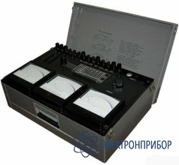
Назначение комплекта измерительного К505:
Комплект измерительный К505 переносной предназначен для измерений силы тока, напряжения и мощности в однофазных и трехфазных трехпроводных четырехпроводных цепях переменного тока при равномерной и неравномерной нагрузках фаз.
- По точности встроенные в комплект измерительные приборы соответствуют:
  - амперметр – классу точности 0,5:
  - вольтметр на диапазоне измерений с конечным значением 30 V – классу точности 1,0, от 75 до 600 V – классу точности 0,5;
  - ваттметр при номинальном напряжении 15 V – классу точности 2,5, при номинальном напряжении 30 V – классу точности 1,0, от 75 до 600 V – классу точности 0,5.
- Конечные значения диапазонов измерений, области частот (частота) амперметра и вольтметра указаны в табл.1.
Таблица 1
Прибор комплекта | Конечное значение диапазона измерений | Область частот (частота), Hz |  | Примечание
 |  | нормальная(нормальное значение) | рабочая
Амперметр | 0,5 А  1,0 А  2,5 А  5 А  10 А | 45—65 | Св.65 до 500
 | 15 A  50 А |  | –
 | 100 А  150 А  200 А  300 А  600 А | 50 |  | При использовании трансформатора тока УТТ-5М(класс точности — 0,2
Вольтметр | 30 V | 45-65
 | 75 V |  | Св. 65 до 400
 | 100 V  300 V  450 V  600 V |  | Св. 65 до 500
- Номинальные токи, номинальные напряжения и области частот (частота) ваттметра комплекта указаны в табл.2. Номинальный коэффициент мощности ваттметра – 1.
Таблица 2
Номинальные токи, А | Номинальные напряжения, V | Область частот (частота), Hz |  | Примечание
 |  | нормальная (нормальное значение) | рабочая
От 0,5 до 10 | 30 | 45 – 65 | –
 | 75 |  | Св. 65 до 400
 | От 15 до 600 |  | Св. 65 до 500
От 15 до 600 | От 30 до 600 | 50 | – | При использовании трансформатора тока УТТ-5М
- Габаритные размеры комплекта не более 505 х 330 х 190 мм
- Масса комплекта не превышает 15 кг
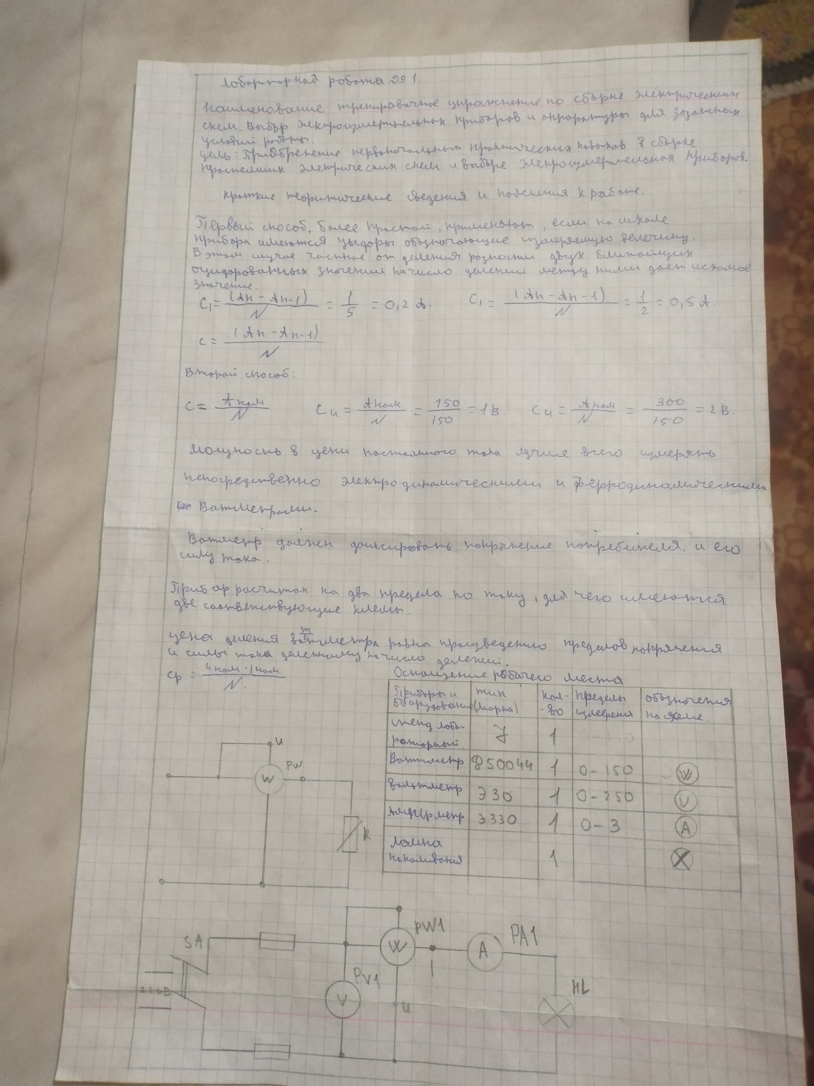
Завести отдельную тетрадь для ЛР , в клетку , 18- 24 листа.
Сфотографировать и вложить в файл, файл переименовать поставить название предмета, дата , ФИО, группа, и выслать
на эл.адрес ig.abdulin@yandex.ru
ВНИМАНИЕ : по окончании дистанционного обучения конспекты в тетрадях будут проверяться.
Информационное обеспечение обучения
Основные источники
1. Метрология, стандартизация и сертификация в энергетике. Издательский центр «Академия», 2015
2. Метрология, стандартизация и технические измерения Шишмарев В.Ю. КноРус 2017г
Дополнительные источники
1. Правила устройства электроустановок М. Энергосервис, 2015
2. Электрические машины Кацман М.М., М.Академия 2016

